PE CSD201 – Hướng dẫn giải
Tóm tắt đề bài:
Đề bài yêu cầu SV xây dựng một ứng dụng nhỏ, phục vụ cho dịch vụ vận chuyển hàng hoá, trong đó kết hợp giữa hai cấu trúc:
- Danh sách liên kết đơn: biểu diễn cho danh sách hàng hoá cần vận chuyển
- Stack: thể hiện dưới dạng một xe tải (truck) dùng để vận chuyể hàng hoá
Các câu hỏi trong bài xoay quanh các chức năng thường dùng trong thực tế như đem hàng lên xe, đo cân nặng, tính tiền, v.v.
Gợi ý cách giải:
Câu f1: Tính tổng số tiền ship của các món hàng có sẵn trên xe và các món có trong list
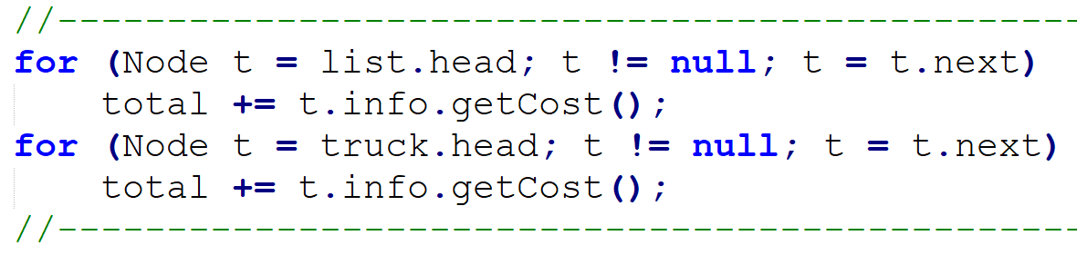
Câu f2: Load những item có weight<50 lên xe
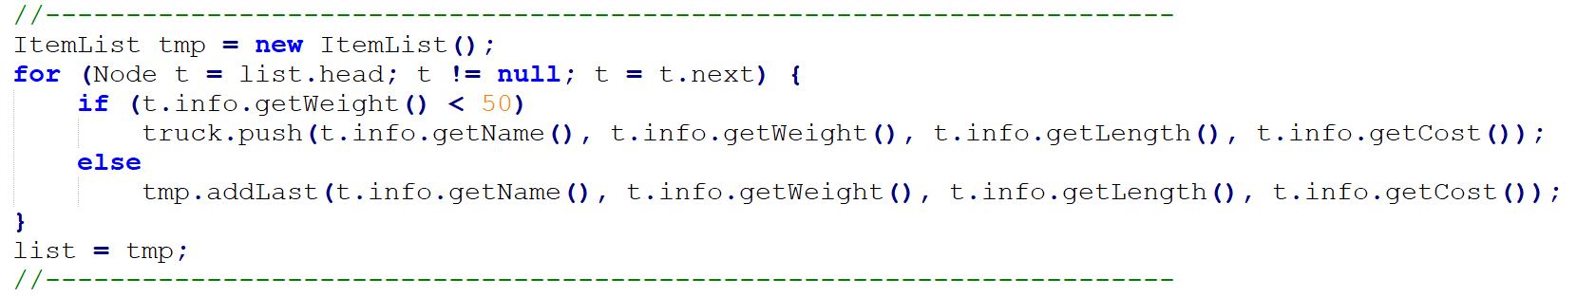
Câu f3: Load tất cả hàng lên xe và tính tổng khối lượng hàng hoá
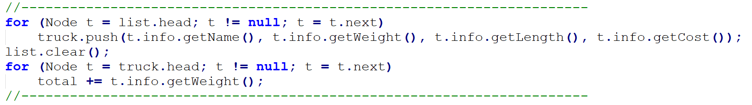
Câu f4: Load những món hàng có length<3 lên xe tải, những món còn lại thì loại bỏ, sau đó tính tổng tiền ship của các món trên xe
